Se recomienda realizar una actividad de cada ámbito por día ya que así se encuentra dispuesto el horario de los niños y niñas, por otro lado, siempre fomentar que pinten con distintos materiales y la escucha de cuentos breves realizando preguntas.
Ámbito: comunicación integral Núcleo: lenguaje verbal y artístico
Actividades: expresión, comprensión, categorías, descripción de imágenes

1.- Mediante un video en youtube, se deben reconocer sonidos de animales. La persona que realice la actividad con la niña o niño debe colocar el video sin que el estudiante pueda mirar, después de cada sonido pausar y preguntar ¿Qué animal es?, ¿Dónde vive ese animal?, ¿De qué color es el animal?, ¿Es grande o pequeño? Etc.
Video: https://www.youtube.com/watch?v=1KYbmGkn_Zw
2.- El o la adulta debe leer con voz clara el cuento breve que se encuentra a continuación, una vez terminado realizar preguntas y marcar con un lápiz (Si es necesario se vuelve a leer). Al finalizar, colorear.
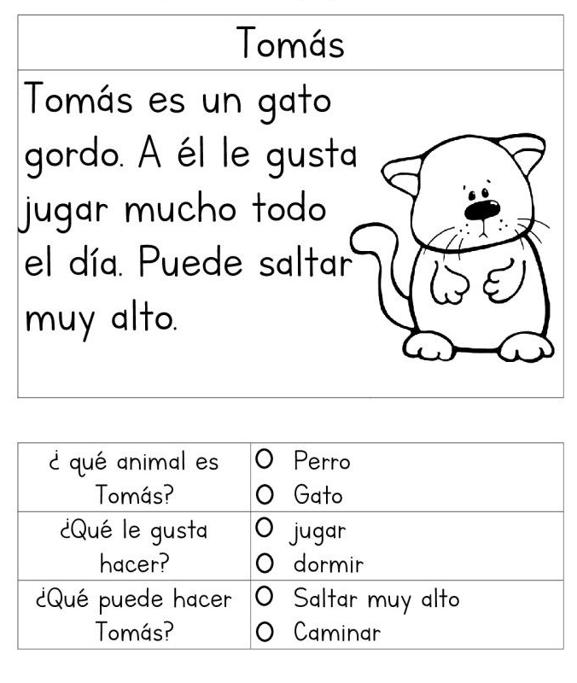
3.- El o la adulta debe leer el cuento al niño/a con un tono de voz claro, a continuación, mostrar las imágenes e identificar cual es la que describe a Pelayo y lúa. Colorear la correcta.
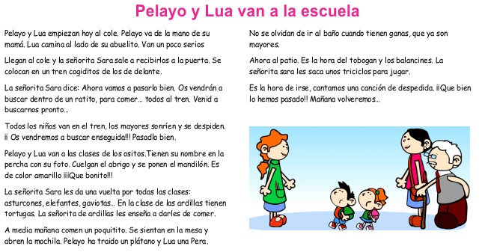
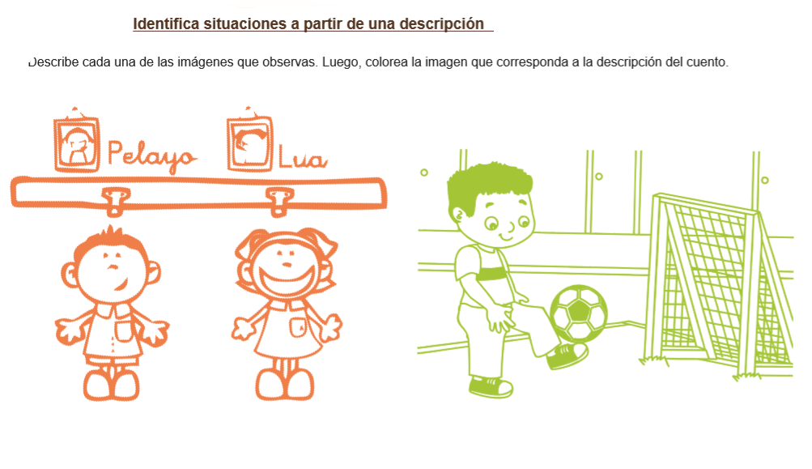

4.- Comentar los cambios de estación del verano al otoño. Rellenar hoja de otoño con hojas secas y/o papel picado.

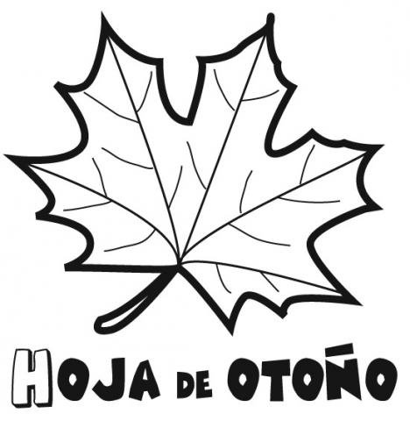

5.- Describe todas las imágenes y encierra en un circulo con ayuda las que corresponden a la categoría
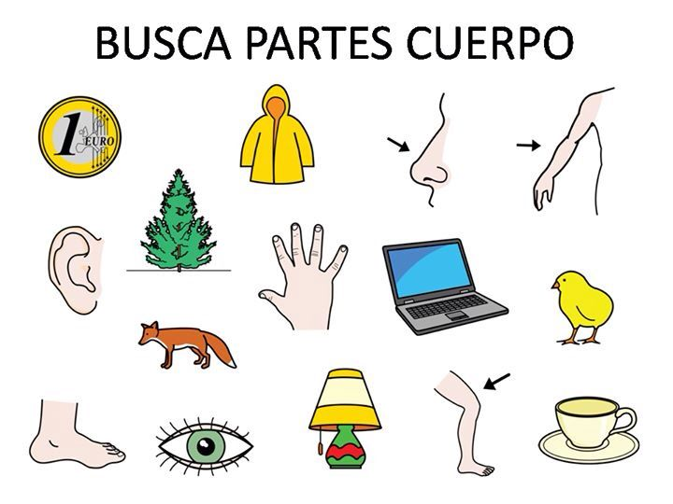
Ámbito: Interacción y comprensión del entorno Núcleo: pensamiento matemático
Actividades: discriminación visual, reconocer colores, figuras geométricas
1.- Colorea solo un objeto
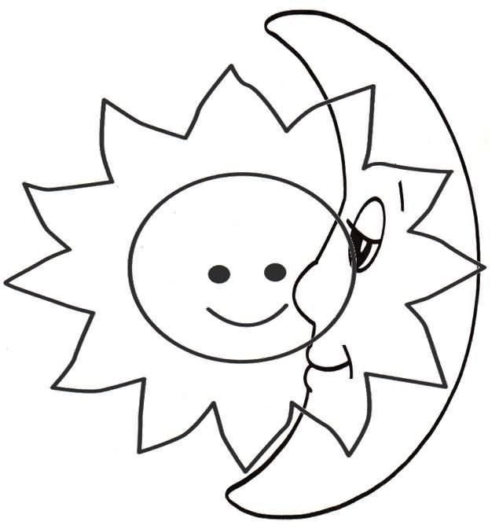

2.- Encierra en un circulo y colorea los iguales al modelo
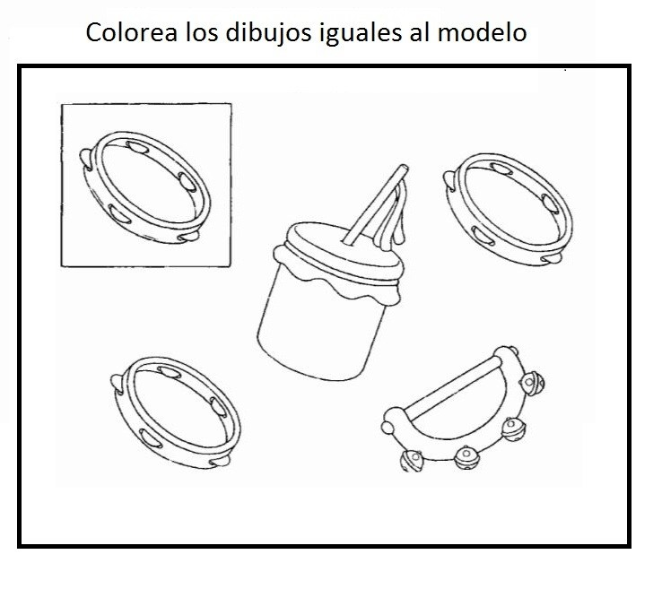
3.- Reconocer colores y unir con cada niño
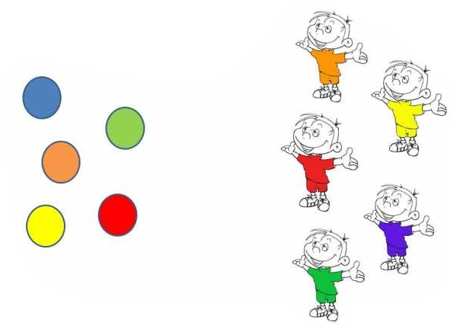
4.- Reconocer figura geométrica, repasar con lápiz y colorear
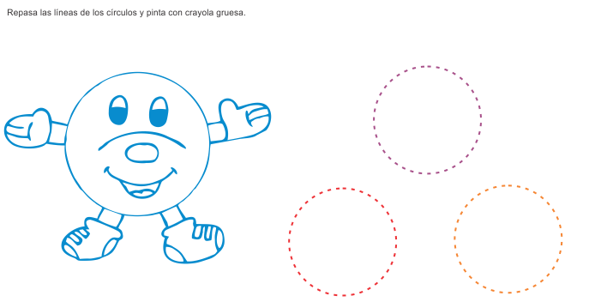
Ámbito: Desarrollo personal y social Núcleo: Corporalidad y movimiento
Actividades: Apresto
1.- Repasa las lineas con amarillo
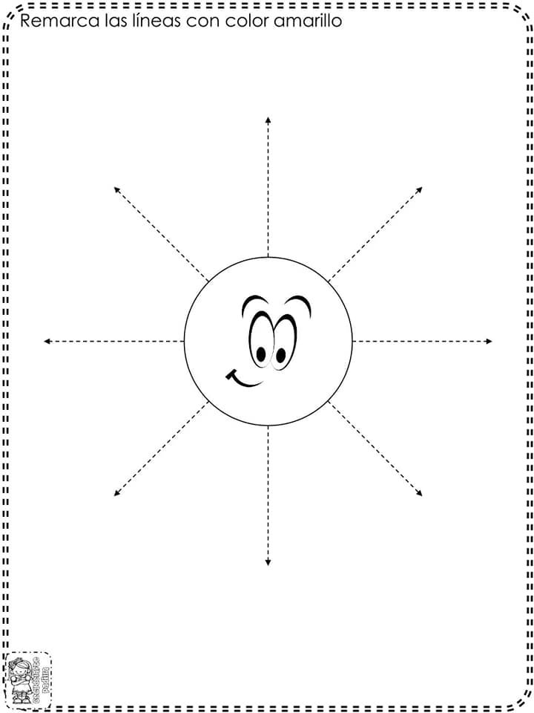
2.- Repasa las lineas con azul
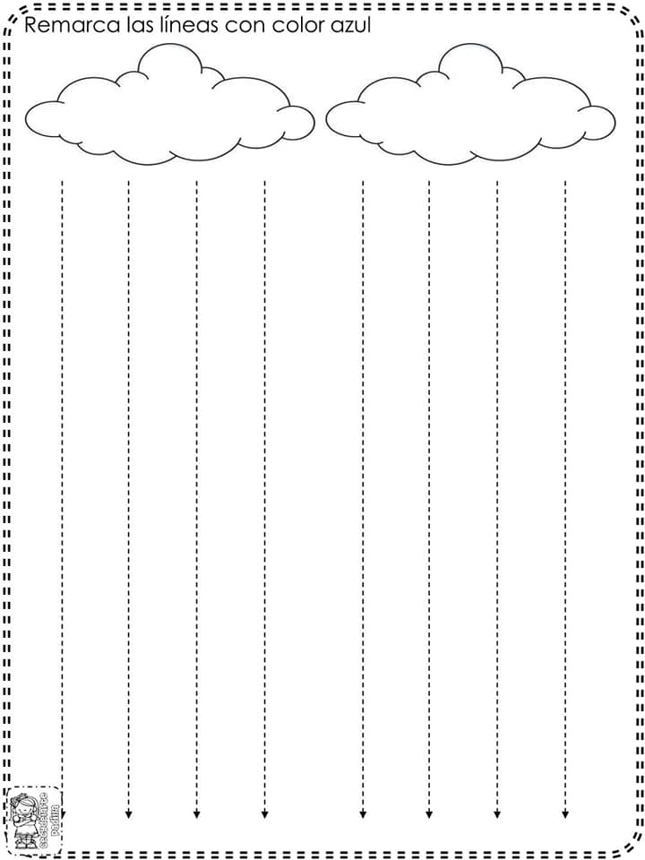
3.- Repasa con rojo
